阿飞·赛博聊球 ｜ 日职联 2026 揭幕战 ｜ 双场干货版
数据不会说谎，但人会。- 阿飞·赛博聊球

日职揭幕两场前瞻：数据在打架，市场只信了一半
第一场，市场把鹿岛客胜定价到50.6%，后台模型只给32.6%。18个百分点的偏差，是开球前最值钱的一条信息。
第二场，大阪钢巴排第4，浦和红钻排第17，账面像碾压局。翻开庭账，钢巴主场对浦和近10场只赢1场、输掉7场，4天后还要飞去客场踢亚冠附加赛。排名和现实，总有一个在说谎。
两场同一个剧本：数据在打架，市场只信了一半。

核心结论
横滨水手对鹿岛鹿角：后台模型主胜37.4%、平局30.0%、客胜32.6%；市场把客胜定价到50.6%，虚高约18个百分点。鹿岛客场近况差、双主力伤停，平局和横滨受让是价值点。
大阪钢巴对浦和红钻：账面主胜43.5%，经交锋与赛程修正后掉到32%，浦和反而35%略占先。克星效应加亚冠分心，别只看排名。

第一场｜鹿岛客胜被高估18个百分点，横滨受让值不值得信？（18:25）
对阵 | 横滨水手（主）vs 鹿岛鹿角
联赛 | 日职联 2026 第1轮
场地 | 日产体育场 30°C 间中有云
伤停 | 横滨：7号前锋远野大弥（伤病）｜ 鹿岛：2号后卫安西幸辉（伤病）、14号中场樋口雄太（腓骨骨折）

【数据偏差池】
方向 | 后台模型 | 市场定价 | 偏差
横滨胜 | 37.4% | 22.7%（3.90） | +14.7pp
平局 | 30.0% | 26.7%（3.32） | +3.3pp
鹿岛胜 | 32.6% | 50.6%（1.75） | -18.0pp
偏差结论：鹿岛客胜被高估18个百分点，横滨主胜被低估约15个百分点。市场在买名气，模型在看近况。

【战术胜负手】
鹿岛客场反击效率撑不起身价：近10个客场只赢4场、场均进球1.0，横滨主场对鹿岛近5场4胜1平。破局点在横滨的高位压迫，不在鹿岛的防反。

【伤停链条】
横滨：7号前锋远野大弥缺阵，锋线少一个支点，但主场破门点不止一个，体系影响有限。
鹿岛：2号后卫安西幸辉（伤病）和14号中场樋口雄太（腓骨骨折）同时缺阵。后卫到中场的出球链要临时拼凑，恰好撞上横滨的主场压迫，这是本场最大的战术软肋。

【战意与赛程】
揭幕战，双方都要开门红，不存在留力动机；两队休整天数相同，赛程公平。30°C高温是唯一的环境变量，节奏偏慢，下半场体能决定比赛走向。

【数据验证】
模型λ估算1.38对1.33，账面五五开；期望总进球2.71，大2.5概率51%，首选中低比分。
数据平台特征分析：鹿岛客场场均进球1.0、近3个联赛客场不胜，和50.6%的客胜定价明显错位；横滨虽然也缺主力前锋，但主场进攻体系完整，破门点不止一个。
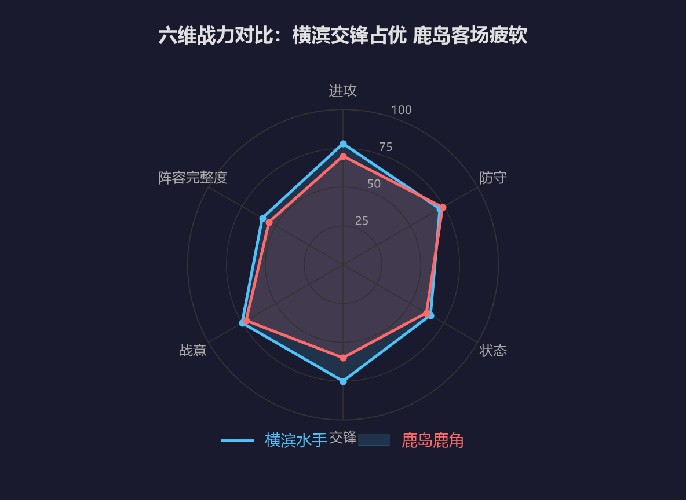
图1｜六维战力对比：横滨交锋占优，鹿岛客场疲软
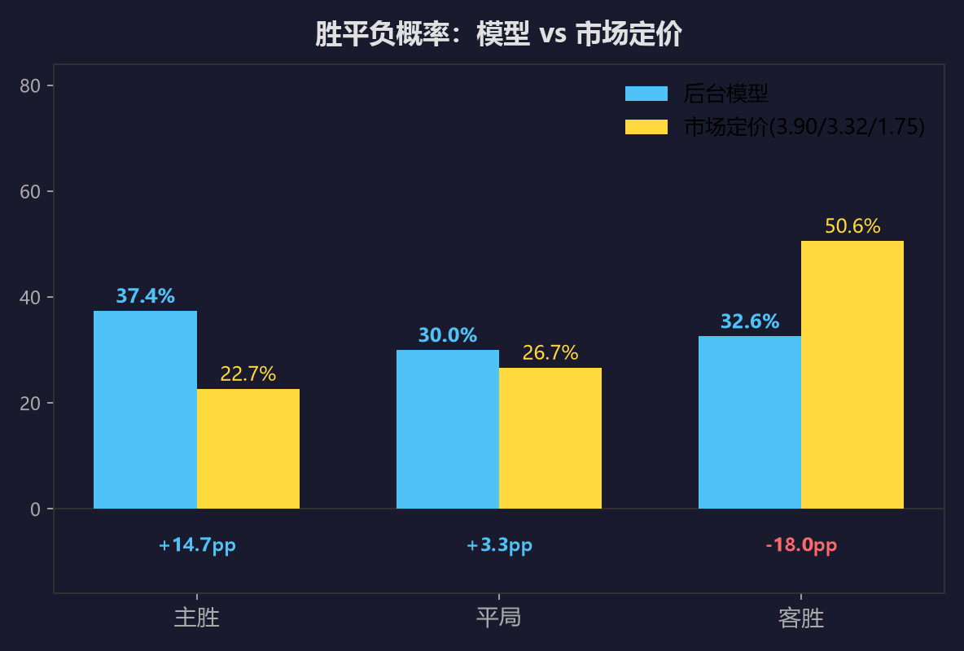
图2｜胜平负概率：模型 vs 市场定价（鹿岛客胜被高估18pp）
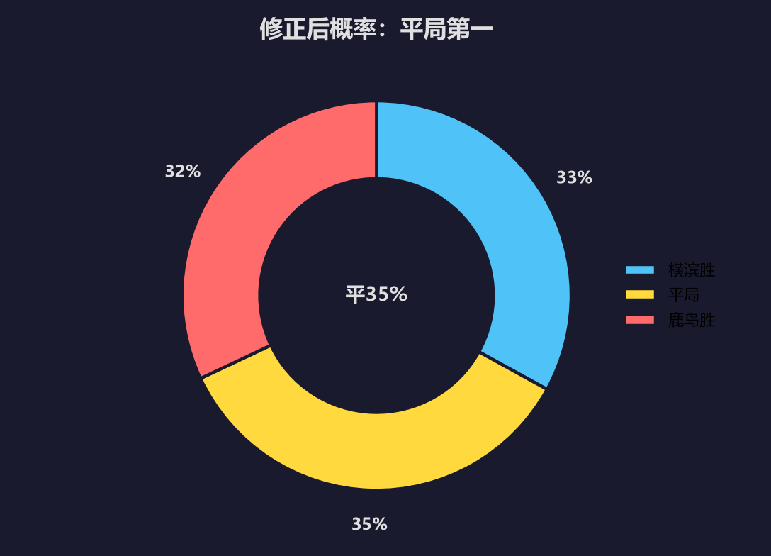
图3｜修正后概率：平局第一

【推荐】
方向：平局第一（修正后约35%），横滨主场不败约67%，不追鹿岛客胜。
比分：首选1-1，次选1-0，留意0-1。
让球：鹿岛客让半球附近，看好横滨受让不败。
大小：2-3球区间，大2.5谨慎偏小，高温揭幕战节奏慢，双方近期小球占比高。
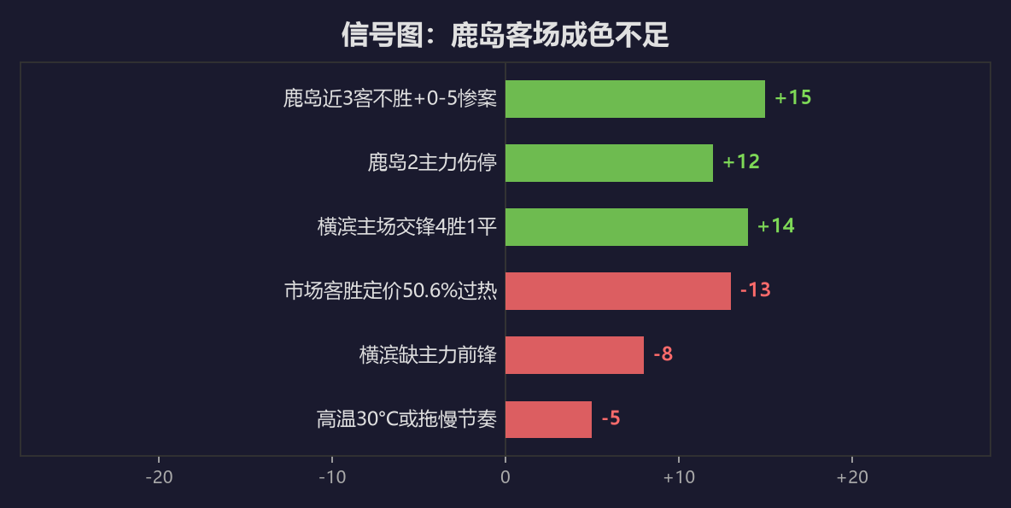
图4｜信号图：鹿岛客场成色不足

第二场｜钢巴第4名却10战浦和7负，亚冠分心还信不信？（18:30）
对阵 | 大阪钢巴（主）vs 浦和红钻
联赛 | 日职联 2026 第1轮
赛程 | 钢巴8-11客场踢亚冠精英附加赛（对江原FC），4天后
伤停 | 双方暂无官方伤停数据

【数据偏差池】
方向 | 基础模型 | 综合修正 | 说明
钢巴胜 | 43.5% | 32% | 交锋1胜7负+亚冠分心，下调11pp
平局 | 28.2% | 33% | 日职揭幕战平局概率上浮
浦和胜 | 28.4% | 35% | 客场克星+防守顶级，上调7pp
偏差结论：账面主胜被高估约11个百分点。克星效应加赛程分心，把排名优势彻底抹平，浦和反超为第一概率。

【战术胜负手】
浦和低位防反对钢巴边路强攻：近5次联赛交手3次零封，浦和近10场场均失球0.7。钢巴场均2.1球的火力，专打浦和打不动。

【轮换与战意】
官方伤停：双方暂无数据。真正的变量是轮换：钢巴4天后要踢亚冠精英附加赛，客场打江原FC，揭幕战大概率收着踢、保人不保分；浦和下一场要等一周，这场是全力抢分的最佳窗口。战意差一截。

【数据验证】
浦和近10场5胜3平2负、场均失球0.7，近6场5场不败；钢巴近10场5胜2平3负、场均进球2.1，但赢的对手多是中下游，含金量要打折。
数据平台特征分析：浦和防守评分明显高于钢巴，客场遇强队反击效率不差；交锋近5场4场不超过2球，小球基因扎实。
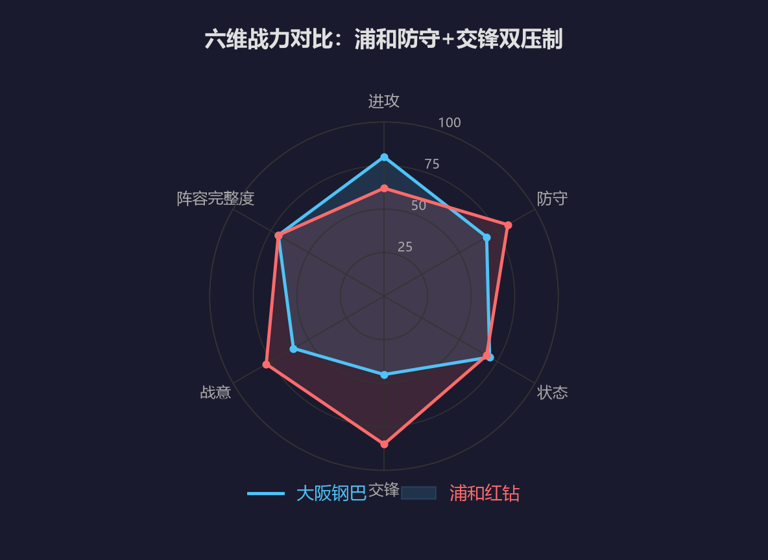
图5｜六维战力对比：浦和防守+交锋双压制
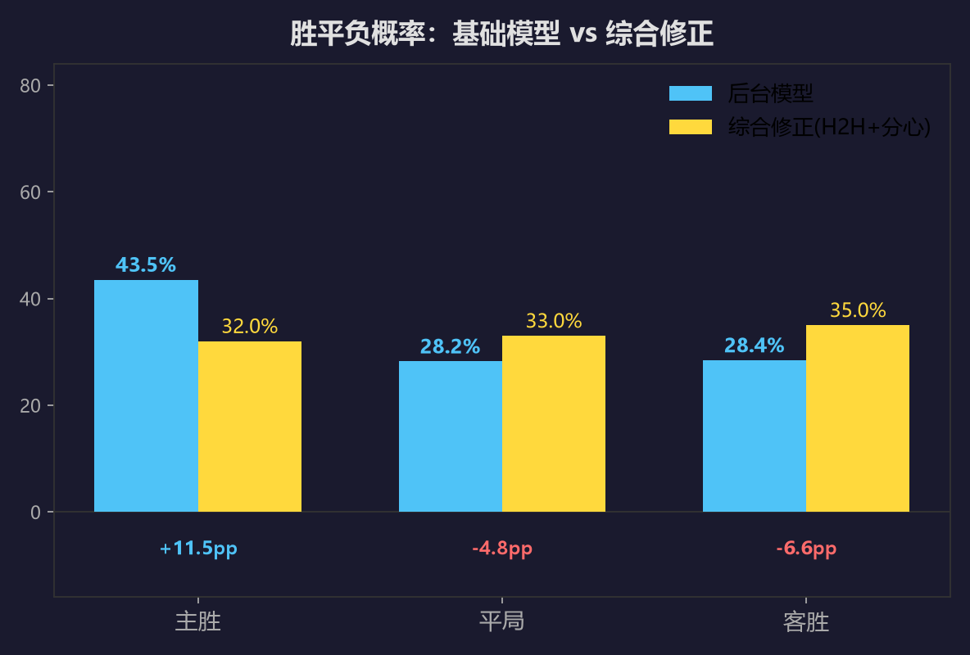
图6｜胜平负概率：基础模型 vs 综合修正（H2H+分心）
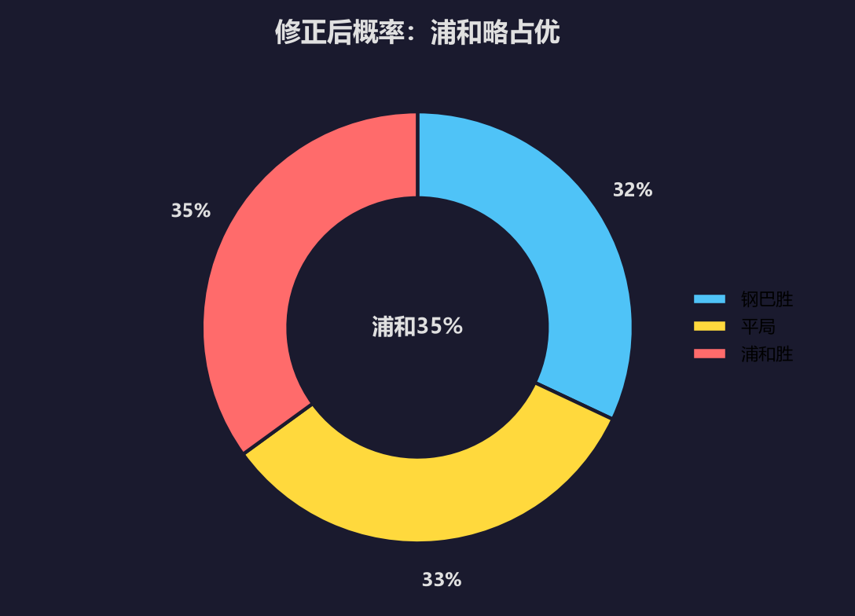
图7｜修正后概率：浦和略占优

【推荐】
方向：浦和客胜+平局双选，钢巴主场赢球难度大。
比分：首选1-1，次选0-1，留意1-0。
让球：钢巴账面强但交锋虚，让球方向站不住，看好浦和受让。
大小：2球区间小球为主，大2.5谨慎。
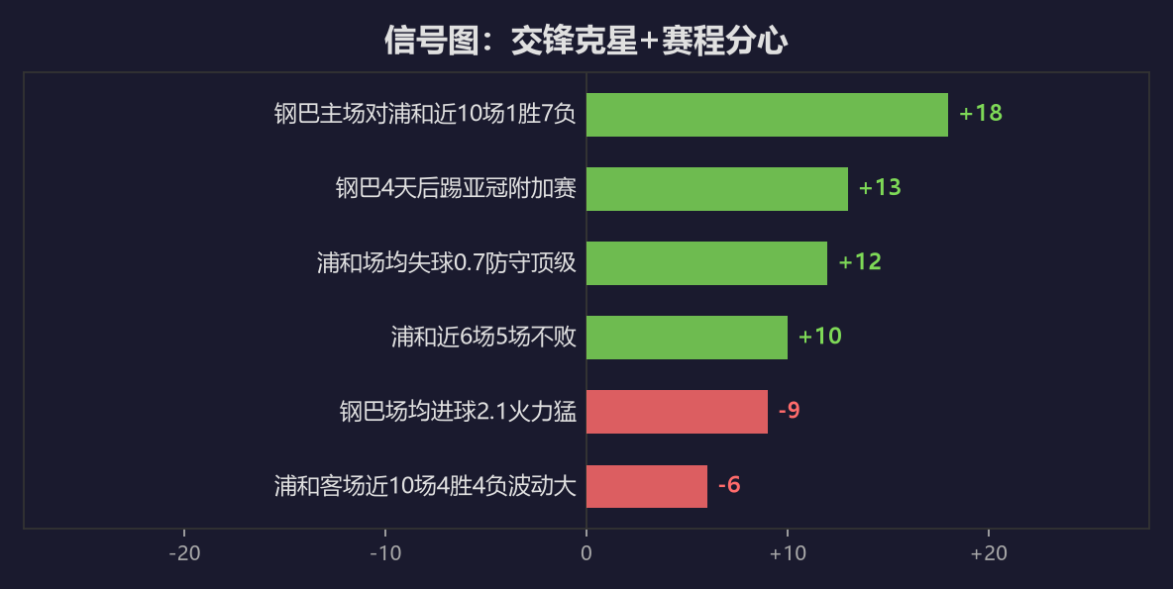
图8｜信号图：交锋克星+赛程分心

互动｜本轮轮换：数据质疑型 + 战术变数型
第一场，结论摆这儿：横滨受让+平局第一。市场敢把鹿岛顶到50.6%，我就敢说它看偏了。18个百分点的偏差，是市场在挖坑，还是我的模型太保守？评论区对答案。
第二场，结论：浦和客胜+平局双选。钢巴半场打不开，会不会为亚冠提前收力？留下你的比分，赛后回来验证。
首发评论：两场都站平局的人，这场可能笑得最开心。

配图关键词
日职联揭幕 横滨水手 鹿岛鹿角 比赛图｜J.League opening Yokohama F. Marinos Kashima Antlers match photos
大阪钢巴 浦和红钻 日职联 比赛图｜Gamba Osaka Urawa Reds J.League match photos

免责声明
行文仓促，图片和数据来自官方平台和权威媒体，侵删。
都是我个人图一乐的瞎琢磨，千万别当真，理智看球、远离赌博才是正道。
数据来源：中国体育彩票官方平台 + 新球体育

